



مرکز نخبگان واستعدادهای برتر نیروهای مسلح

« گزارش پروژه تحقیقاتی نخبگان »

عنوان طرح پژوهشي | توسعه ربات معامله گر هوشمند مبتنی بر هوش مصنوعی برای بازار مالی

تاریخ شروع به کار: 01/08/1403

گزارش
سه ماهه اول سه ماهه دوم
سه ماهه سوم سه‌ماهه ‌چهارم نهایی

این قسمت توسط شرکت تکمیل شود | کارگروه تخصصی:
این قسمت توسط شرکت تکمیل شود | نام و امضای مجري طرح:  علی حسین زاده
این قسمت توسط شرکت تکمیل شود | نام و امضای ناظر طرح:  علیرضا شیرمحمدی 

این قسمت توسط معاونت علمی تکمیل شود | نام و امضای نماینده معاونت علمی و فناوری ریاست جمهوری:
این قسمت توسط معاونت علمی تکمیل شود | طبقه‎بندي طرح:
این قسمت توسط معاونت علمی تکمیل شود | شماره و تاریخ نامه مصوبه طرح:

مشخصات طرح | بله | خیر
اجرای طرح در شرکت‌های همکار دفاعی (دارای پروانه سمتا)
طرح دارای سطح فناوری بالا (عدم وجود محصول مشابه)
طرح رفع گلوگاه‌های فناورانه کشور و تولید محصولات تحریمی
طرح‌های اولویت‌دار ملی و اقتصادی کشور
طرح فناورانه با استاندارد پروژه جایگزین خدمت

روکش گزارش

- عنوان طرح که به تایید مرکز نخبگان رسیده است:

توسعه ربات معامله گر هوشمند مبتنی بر هوش مصنوعی

2) هدف طرح که به تایید مرکز نخبگان رسیده است:

این پروژه به منظور توسعه ربات معامله گر هوشمند مبتنی بر هوش مصنوعی برای بازار مالی است. هدف اصلی این ربات، کمک به کاربران غیرحرفه ای بازار رمز ارز است تا بدون نیاز به دانش تخصصی، با حداقل ریسک از طریق استراتژی آربیتراژ سود کسب کنند. آربیتراژ به معنی استفاده از اختلاف قیمت در بازارهای مختلف است و ربات با استفاده از الگوریتم های هوش مصنوعی، فرصت های سوددهی در صرافی های مختلف را شناسایی میکند و معاملات را به طور خودکار انجام می دهد. خروجی این طرح یک ربات قابل اعتماد و کارآمد است که به کاربران غیرحرفه ای امکان کسب سود پایدار و جلوگیری از ضررهای بزرگ را می دهد، در عین حال که پیچیدگی های مربوط به بازارهای مالی را کاهش می دهد.

3) شرح خدمات و مراحل انجام و گام های تحقیق و جدول زمان بندی که به تایید مرکز نخبگان رسیده است:

رديف | مراحل و گام‎هاي اجراي پروژه  (توضيح مختصر در مورد هر مرحله و گام) | درصد مرحله  (گام) | زمان اجرا (ماه)
 |  |  | 1 | 2 | 3 | 4 | 5 | 6 | 7 | 8 | 9 | 10 | 11 | 12 | 13 | 14
1 | تحلیل بازار و جمع آوری نیازمندی ها  وظایف: 1- تحقیق روی ربات های آربیتراژ موجود و بررسی محدودیت آنها  2- تحلیل شرایط بازار و بررسی کارمزد معاملات در صرافی های مختلف  3- شناسایی نیازهای فنی و کاربری با تمرکز بر کاربران غیرحرفه ای | 10%
2 | توسعه الگوریتم آربیتراژ  1- طراحی و پیاده سازی الگوریتم آربیتراژ ساده برای اجرای سفارشات فوری  2- آزمایش الگوریتم با داده های تاریخی برای اطمینان از صحت عملکرد  3- ارزبایی عملکرد الگوریتم (زمان اجرا، نرخ موفقیت و غیره) | 15%
3 | توسعه و ادغام مدل هوش مصنوعی با هدف هوشمند سازی ربات و رسیدن به مدل "Maker-Taker"  1- جمع آوری داده های OHLC و OrderBook و تاریخچه معاملات  2- پاکسازی و پیش پردازش داده ها و استخراج ویژگی هایی مانند روند قیمت و نوسانات  3- آموزش مدل مبتنی بر XGBoost برای پیش بینی قیمت کوتاه مدت  4- تنظیم هایپرپارامترها برای بهینه سازی دقت مدل | 15%
4 | توسعه بخش بک‌اند و یکپارچه‌سازی API  1- توسعه سرویس های بک اند برای اجرای معاملات و پردازش درخواست های کاربران  2- ادغام API صرافی ها برای مدیریت سفارشات  3- پیاده سازی مکانیزم های کنترل نرخ درخواست (Rate-Limit)، مدیریت خطاها و ثبت گزارشات | 15%
5 | ایجاد داشبوردی ساده برای مشاهده عملکرد ربات توسط کاربران.  وظایف:  توسعه داشبورد تحت وب با حداقل امکانات برای تنظیمات معاملاتی.  نمایش معاملات و سودها و دارایی ها. | 10%
6 | آزمایش و بهینه‌سازی- آزمایش استراتژی های "Taker-Taker" و "Maker-Taker" در محیط های شبیه سازی شده  2- اعتبارسنجی دقت سفارشات و زمان پاسخگویی  3- رفع مشکلات در بک اند یا تعامل با APIها  4- جمع آوری بازخورد اولیه کاربران محدود در رابطه با کارایی داشبورد و عملکرد ربات | 15%
7 | عرضه و راه راه‌اندازی ربات در محیط عملیاتی.  1- ارائه ربات به تعداد محدودی از کاربران.  2- جمع‌آوری داده‌های عملکرد و بازخورد کاربران در مورد سهولت استفاده و سودآوری.  3- برطرف کردن مشکلات و باگ‌های احتمالی. | 10%
8 | عرضه نهایی ربات پس از اعمال بازخورد ها و ارائه پشتیبانی به کاربران جهت رفع مشکلات.  ارزیابی نتایج پروژه و بررسی عملکرد ربات و ارائه به‌روزرسانی‌ها.  همچنین برنامه‌ریزی برای توسعه ویژگی‌های جدید بر اساس بازخورد کاربران. | 10%

4) مختصری از گزارش قبلی، اصلاحات درخواست شده مرکز نخبگان و اصلاحات انجام شده
- اضافه کردن جدول مقایسه میانگین اسپرد در صرافی های هدف
- اضافه کردن جدول مقایسه ای برای انواع ربات های موجود در بازار
- اضافه کردن تصاویر نمونه برای ربات های موجود
- درج جزئیات عملکرد داشبورد و استفاده از گرافانا جهت تحلیل دقیق بازار

5) خلاصه نتایج کسب شده در فاز جاری
فاز اول پروژه با موفقیت توانست ناکارآمدی‌های کلیدی بازار را شناسایی و نیازهای کاربران را تعریف کند. تحلیل‌های جامع داده‌ها نشان دادند که صرافی نوبیتکس با داشتن اسپرد پایین و عمق بازار بالا، تا کنون گزینه‌ی ایده‌آل برای پیاده‌سازی الگوریتم‌های آربیتراژ است. علاوه بر این، اختلاف قیمت‌های شناسایی‌شده بین صرافی‌ها، امکان بهره‌برداری از فرصت‌های سودآور را فراهم می‌کند.
نتایج این فاز، اعتبار و قابلیت اجرایی استراتژی پیشنهادی را تأیید می‌کند و گامی اساسی برای توسعه الگوریتم‌های پیشرفته در فاز دوم به‌شمار می‌رود. در مراحل بعدی، تمرکز اصلی بر تکمیل توسعه الگوریتم آربیتراژ و آزمودن آن خواهد بود. همچنین، توسعه مدل‌های هوش مصنوعی برای پیش‌بینی قیمت و بهبود عملکرد الگوریتم‌ها به‌عنوان اهداف کلیدی تعیین شده‌اند.

6) چنانچه از زمان بندی مصوب پروژه تاخیر دارد، علت تاخیر و چگونگی جبران تاخیر ذکر شود.
-

7) گزارش فاز جاری با فرمت و فصول ذکر شده در پیوست.

عنوان طرح: توسعه ربات معامله گر هوشمند مبتنی بر هوش مصنوعی
نام محقق: علی حسین زاده
نام ناظر: علیرضا شیرمحمدی
تاریخ ارسال گزارش: 14/11/1403
نام سازمان به کار گیرنده: شرکت سرمایه پرداز کارآفرینی نارون

چکیده:
فاز اول این پروژه بر تحلیل بازار مالی و جمع‌آوری نیازمندی‌ها برای توسعه یک ربات معامله‌گر هوشمند متمرکز بود. هدف اصلی این فاز، ارزیابی ناکارآمدی‌های فعلی بازار، شناسایی نیازهای کاربران و ایجاد پایه‌ای برای مراحل توسعه بعدی بود. ابزارهایی نظیر داشبوردهای گرافانا بینش‌های مهمی را در مورد عمق بازار، اسپرد و قیمت آخرین معامله ارائه دادند. این گزارش جزئیات روش‌های اعمال شده، نتایج به‌دست‌آمده، چالش‌های مواجه‌شده و برنامه‌های فاز بعدی را توضیح می‌دهد.

مقدمه:
با افزایش پذیرش ارزهای دیجیتال و فعالیت‌های معاملاتی مرتبط، شرکت‌کنندگان در بازار با چالش‌هایی نظیر ناکارآمدی‌ها، کمبود ابزارهای کاربرپسند و محیط‌های معاملاتی پیچیده روبرو هستند. کاربران غیرحرفه‌ای به‌ویژه در مواجهه با این بازارها بدون مواجهه با ریسک‌های قابل توجه، دچار مشکل می‌شوند. هدف این پروژه، رفع این مسائل با توسعه ربات معامله‌گری است که از استراتژی آربیتراژ و الگوریتم‌های هوش مصنوعی استفاده می‌کند و به کاربران امکان می‌دهد با ریسک کم و سود پایدار به انجام معاملات بپردازند. فاز اول این پروژه به تحلیل دینامیک بازار، شناسایی نیازهای فنی و کاربران و ارزیابی پلتفرم‌های معاملاتی موجود اختصاص داشت.

فاز اول: تحلیل بازار و جمع آوری نیازمندی ها
روش‌شناسی
این فاز، یک فاز تحقیقاتی در جهت شناخت بازار و المان های اثرگذار آن و همچنین شناخت از بازیگران موثر آن از جمله صرافی ها میباشد.

ابزارها و منابع
- داشبوردهای گرافانا: برای پایش شاخص‌های کلیدی بازار در صرافی‌هایی مانند نوبیتکس، تبدیل و والکس استفاده شد. زیرساخت و پیاده سازی این ابزار از جمله امکاناتی بوده که توسط شرکت فراهم شده است.
- منابع داده: داده‌های تاریخی و لحظه‌ای از صرافی‌های پشتیبانی‌شده، شامل جزئیات دفتر سفارشات، حجم معاملات و قیمت آخرین معامله.

تعاریف اصطلاحات کلیدی
1. اسپرد (Spread) : به اختلاف بین قیمت پیشنهادی خرید (Bid) و قیمت پیشنهادی فروش (Ask) گفته می‌شود. اسپرد پایین نشان‌دهنده نقدینگی بالای بازار و اسپرد بالا نشان‌دهنده هزینه بیشتر برای معاملات است.
2. عمق بازار (Market Depth) : نشان‌دهنده حجم سفارشات خرید و فروش در قیمت‌های مختلف است. بازارهایی با عمق بیشتر معمولاً پایدارتر هستند.
3. آخرین قیمت معامله (Last Trade Price) : قیمتی که در آخرین معامله در بازار ثبت شده است و معیاری برای بررسی تغییرات قیمت لحظه‌ای است.
4. آربیتراژ (Arbitrage): به فرآیند بهره‌برداری از اختلاف قیمت یک دارایی در بازارهای مختلف برای کسب سود گفته می‌شود.

فعالیت‌های کلیدی
1. تحلیل بازار
- بررسی شرایط معاملاتی در صرافی‌های منتخب.
- جمع‌آوری داده در مورد عمق بازار، اسپرد و قیمت‌های آخرین معاملات برای شناسایی ناکارآمدی‌ها.
2. جمع‌آوری نیازمندی‌ها
- تمرکز بر نیازهای کاربران غیرحرفه‌ای.
- ارزیابی ویژگی‌ها و محدودیت‌های ربات‌های معاملاتی موجود برای شناسایی نقاط ضعف.

تحلیل آمار و ارقام
1. تحلیل اسپرد
براساس یافته‌های اولیه، میانگین اسپرد در صرافی نوبیتکس (۰.۵٪) به‌طور قابل‌توجهی کمتر از صرافی والکس (۰.۸٪) و تبدیل (۱.۲٪) بوده است. این تفاوت‌ها نشان‌دهنده نقدینگی بهتر و اثربخشی بیشتر هزینه‌های معاملاتی در نوبیتکس است. کاهش اسپرد می‌تواند تأثیر مستقیمی بر سودآوری معاملات آربیتراژ داشته باشد، زیرا هزینه‌های پنهان معاملات کاهش می‌یابد.
صرافی | متوسط اسپرد
نوبیتکس | ۰.۵٪
والکس | ۰.8٪
تبدیل | ۱.۲٪

2. عمق بازار
بررسی عمق بازار نشان داد که حجم سفارشات خرید و فروش در نوبیتکس تقریباً دو برابر تبدیل و والکس است. این موضوع نقدشوندگی بالای نوبیتکس را نشان می‌دهد.

3. آخرین قیمت معامله
تحلیل قیمت‌های لحظه‌ای نشان داد که در برخی موارد، اختلاف قیمت‌ها بین صرافی‌ها به 1٪ می‌رسید که فرصت مناسبی برای آربیتراژ فراهم می‌کرد.
4. عمق بازار
بررسی عمق دفتر سفارشات نشان داد که عمق بازار در نوبیتکس تقریباً ۱.۸ برابر تبدیل و ۱.۵ برابر والکس بوده است. این نشان می‌دهد که نوبیتکس از پایداری بیشتری برخوردار است و می‌تواند به‌عنوان محیطی ایمن‌تر و کارآمدتر برای معاملات آربیتراژ عمل کند. این عمق بیشتر موجب کاهش لغزش قیمتی در معاملات بزرگ نیز خواهد شد.
5. فرصت های آربیتراژ
اختلاف قیمت میانگین ۱ تا 2.1 درصدی بین صرافی‌ها در بازه‌های زمانی مختلف، فرصت‌های قابل‌توجهی برای اجرای استراتژی‌های آربیتراژ ایجاد می‌کند. این فرصت‌ها، به‌ویژه برای کاربران غیرحرفه‌ای که به دنبال سود پایدار با ریسک پایین هستند، بسیار ارزشمند خواهند بود.

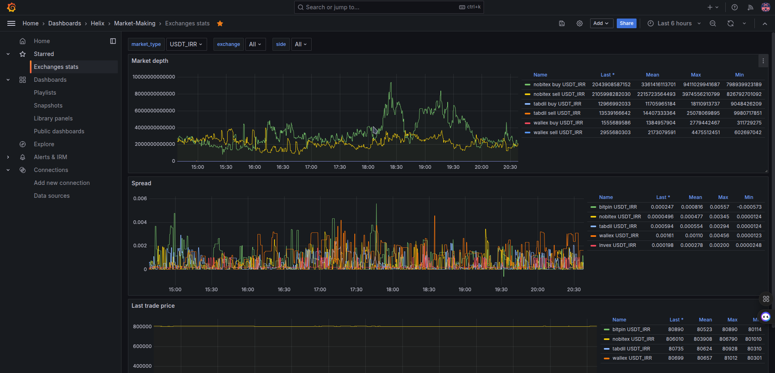
داشبورد گرافانا برای آنالیز اطلاعات بازار صرافی ها

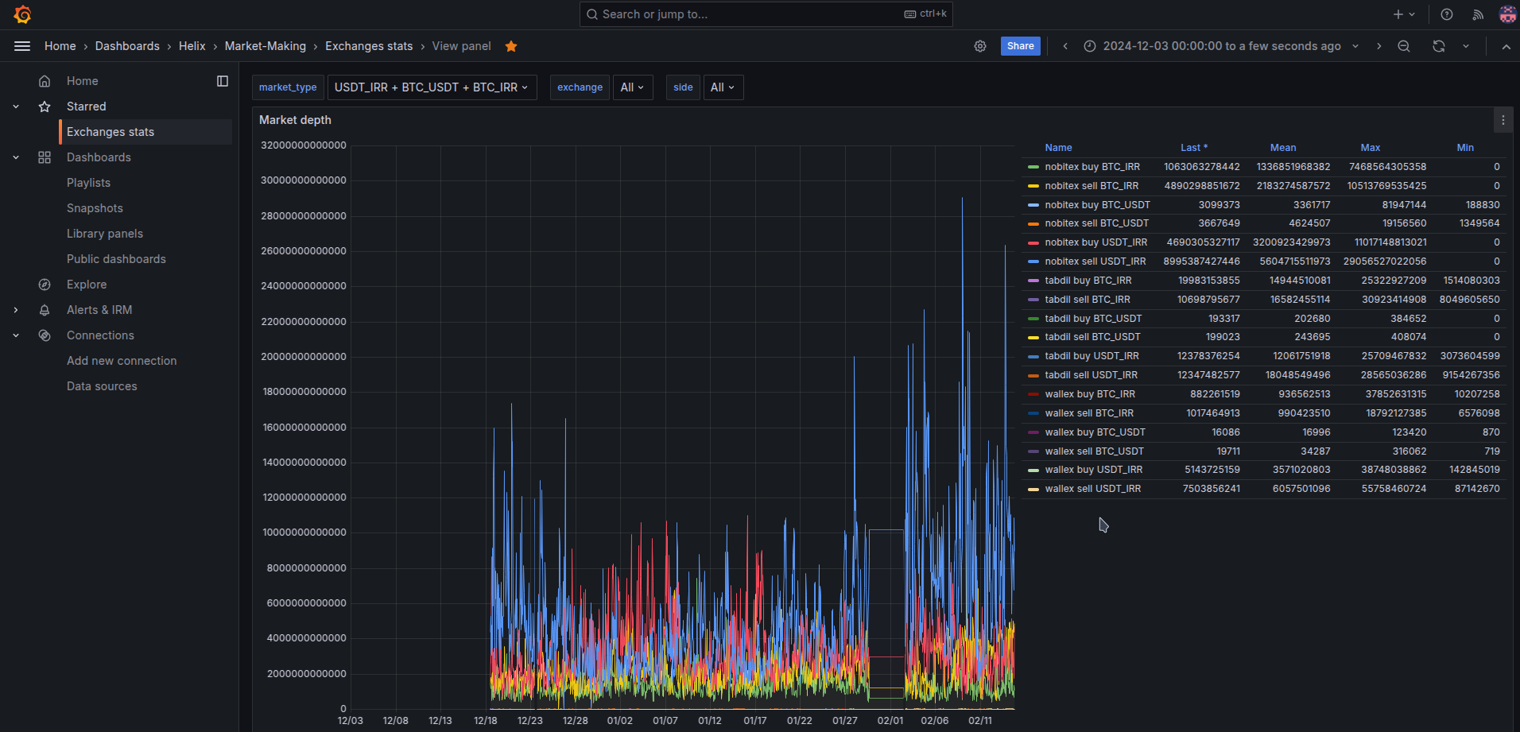
نمودار اسپرد در صرافی های مختلف

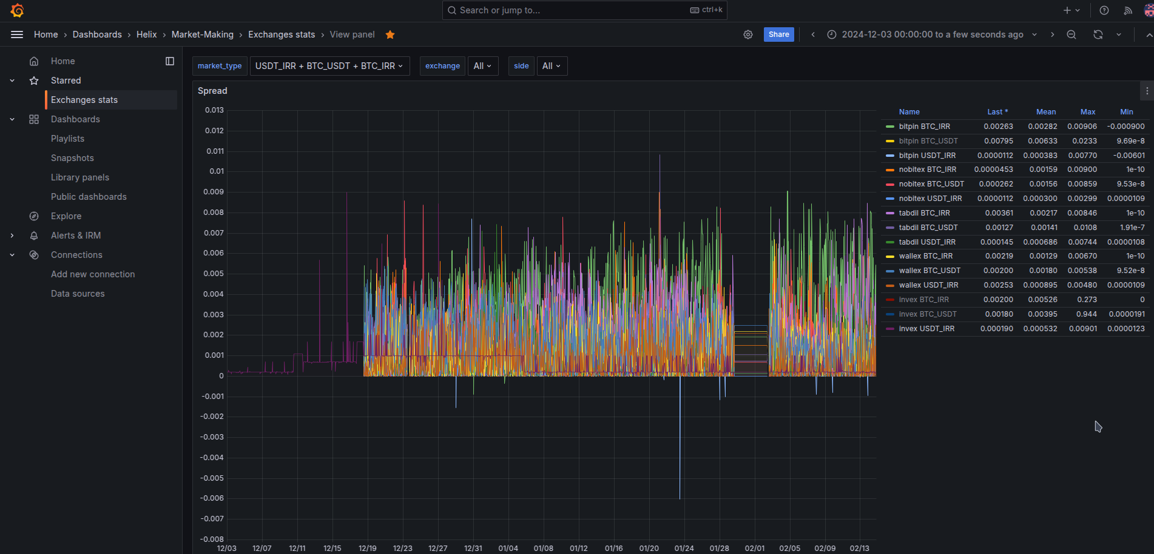
نمودار عمق بازار در صرافی های مختلف
جزئیات کاربران هدف
کاربران هدف این پروژه عمدتاً شامل معامله‌گران تازه‌کار و نیمه‌حرفه‌ای هستند که:
- علاقه‌مند به کاهش ریسک معاملات خود هستند.
- دانش محدودی از تحلیل تکنیکال یا فاندامنتال دارند.
- به دنبال یک ابزار ساده و خودکار برای بهره‌برداری از فرصت‌های بازار هستند.

مقایسه ابزارهای موجود
1. ربات‌های خارجی
- کریپتوهاپر (Cryptohopper) : رابط کاربری آسان اما غیرقابل دسترس برای کاربران ایرانی به دلیل تحریم‌ها.
- ترالیتی (Trality) : گزینه‌های پیشرفته برای توسعه الگوریتم اما نیازمند دانش برنامه‌نویسی و مجدداً غیرقابل دسترس.

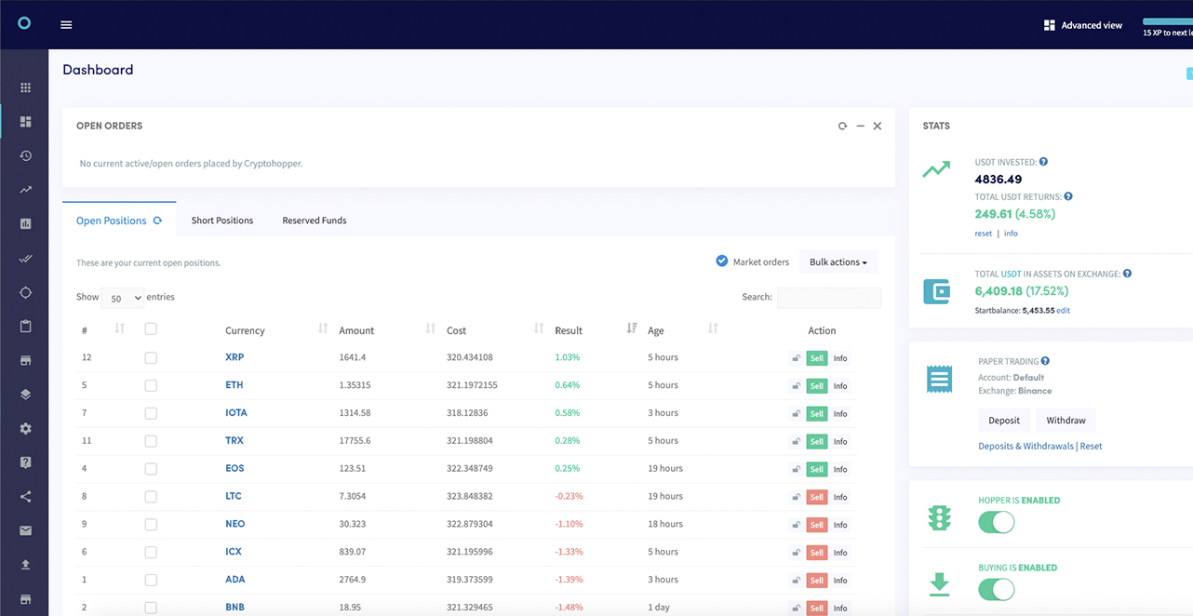
تصویری از داشبورد ربات کریپتوهاپر

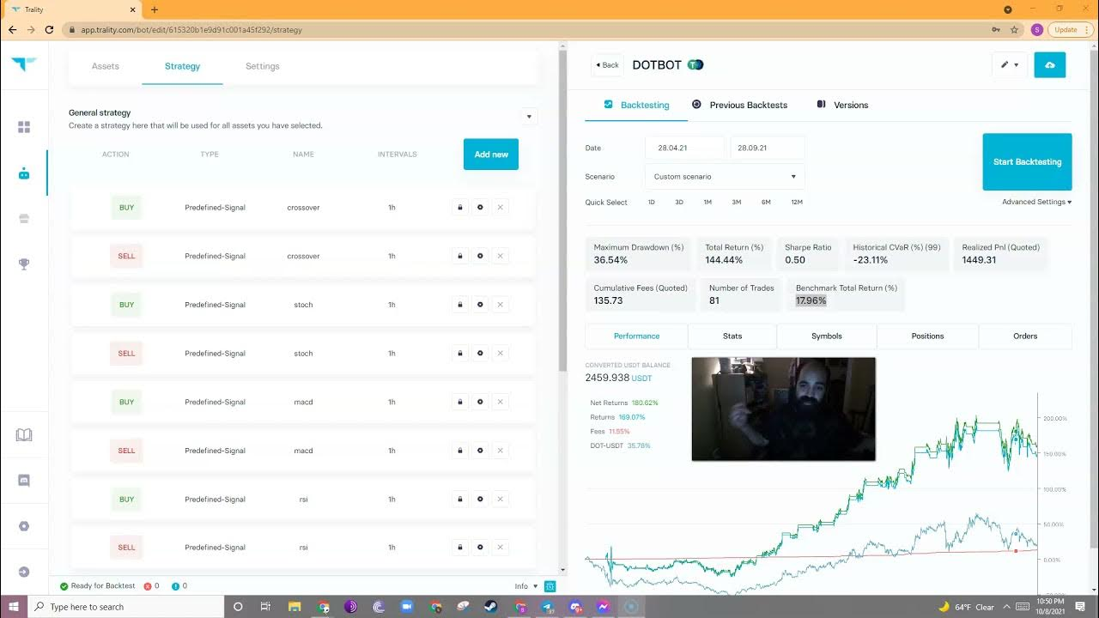
تصویری از داشبورد ربات ترالیتی

2. ربات‌های داخلی
- ربات اسپات گرید (Spot Grid) صرافی تبدیل: برای کاربران حرفه‌ای طراحی شده است و تنظیمات پیچیده‌ای دارد.
- ربات آربیتراژ GAR : اطلاعات محدودی در مورد عملکرد آن موجود است و از اعتماد کمتری برخوردار است.

3. مزیت پروژه پیشنهادی
- تنها پروژه‌ای که به‌طور خاص کاربران ایرانی و غیرحرفه‌ای را هدف قرار می‌دهد.
- عدم نیاز به ابزارهای خارجی و کاملاً بومی.
- تمرکز بر رابط کاربری ساده و استفاده آسان.

پلتفرم | ویژگی ها | نقاط قوت | نقاط ضعف
Cryptohopper | رابط کاربری ساده، معاملات خودکار، پشتیبانی از استراتژی‌های متعدد | آسانی استفاده برای مبتدیان؛ امکان تجارت اجتماعی | هزینه اشتراک بالا؛ محدودیت دسترسی برای کاربران ایرانی (به دلیل تحریم‌ها)
Trality | امکان برنامه‌نویسی سفارشی، ویرایشگر کد، محیط تست شبیه‌سازی | انعطاف‌پذیری بالا؛ گزینه‌های پیشرفته | نیاز به دانش برنامه‌نویسی؛ پیچیدگی در تنظیمات  محدودیت دسترسی برای کاربران ایرانی (به دلیل تحریم‌ها)
اسپات گرید | طراحی شده برای کاربران حرفه‌ای با امکانات پیشرفته معاملاتی؛ ارائه ربات توسط صرافی تبدیل | امکان کنترل دقیق معاملات؛ ابزارهای پیشرفته | تنظیمات پیچیده و دشوار برای کاربران غیرحرفه‌ای؛ نیاز به تخصص بالا
Gar | اطلاعاتی در دسترس نیست | اطلاعاتی در دسترس نیست | اطلاعاتی در دسترس نیست

با توجه به جدول فوق، می‌توان دید که هر یک از ابزارهای موجود نقاط قوت و ضعف مشخصی دارند. ابزارهایی مانند Trality و ربات اسپات گرید تبدیل به دلیل ویژگی‌های پیشرفته و انعطاف‌پذیری ممکن است برای کاربران حرفه‌ای مناسب باشند؛ اما برای کاربران غیرحرفه‌ای، پیچیدگی تنظیمات و هزینه‌های بالا مانعی محسوب می‌شوند. در مقابل، پروژه پیشنهادی ما با هدف ایجاد یک رابط کاربری ساده و کاهش ریسک معاملات، تلاش دارد شکاف موجود در بازار را پر کند.

چالش‌ها
1. دریافت و به روز نگه داشتن داده ها
- به‌روزرسانی‌های نامنظم داده از برخی صرافی‌ها چالش‌هایی در تحلیل ایجاد کرد.
2. محدودیت‌های API
- محدودیت نرخ درخواست و تأخیر در پاسخ‌ها بر تحلیل لحظه‌ای شرایط بازار تأثیر می گذارد.
- برخی از صرافی ها، اطلاعات دفترچه سفارشات و عمق بازار را به صورت خصوصی قرار داده اند و نیاز به لاگین بود.
3. نیازهای کاربران
- ایجاد تعادل بین عملکرد پیشرفته و سادگی برای کاربران غیرحرفه‌ای نیازمند توجه دقیق است.

فاز دوم: توسعه الگوریتم آربیتراژ
فعالیت‌های کلیدی انجام شده
1. ایجاد مخزن پروژه در گیتهاب و طراحی ساختار اولیه برای کدبیس
2. طراحی و پیاده‌سازی اولیه برای الگوریتم آربیتراژ ساده
- این الگوریتم طراحی شده است تا فرصت‌های آربیتراژ را با شناسایی اختلاف قیمت در بازارهای مختلف تشخیص دهد و سفارشات خرید و فروش را اجرا کند.
* لازم به ذکر است، هنوز بخش های زیادی از این فاز باقی مانده است تا الگوریتم آربیتراژ به درستی فرصت ها را شناسایی کرده و اقدام به انجام معامله کند.

گام‌های بعدی
1.تکمیل توسعه الگوریتم‌های آربیتراژ
2. ارزیابی عملکرد الگوریتم در محیط شبیه‌سازی‌شده که شرایط واقعی بازار را تقلید می‌کند.
3. بررسی معیارهای کلیدی نظیر هزینه معاملات، سودآوری و زمان اجرا.
4. یکپارچه‌سازی الگوریتم با بخش‌های دیگر پروژه جهت پیشبرد اهداف کلی.
5. شروع جمع‌آوری و پیش‌پردازش داده‌ ها برای استفاده از مدل‌های هوش مصنوعی پیش‌بینی قیمت.

نتیجه‌گیری
فاز اول پروژه با موفقیت توانست ناکارآمدی‌های کلیدی بازار را شناسایی و نیازهای کاربران را تعریف کند. تحلیل‌های جامع داده‌ها نشان دادند که صرافی نوبیتکس با داشتن اسپرد پایین و عمق بازار بالا، تا کنون گزینه‌ی ایده‌آل برای پیاده‌سازی الگوریتم‌های آربیتراژ است. علاوه بر این، اختلاف قیمت‌های شناسایی‌شده بین صرافی‌ها، امکان بهره‌برداری از فرصت‌های سودآور را فراهم می‌کند.
نتایج این فاز، اعتبار و قابلیت اجرایی استراتژی پیشنهادی را تأیید می‌کند و گامی اساسی برای توسعه الگوریتم‌های پیشرفته در فاز دوم به‌شمار می‌رود. در مراحل بعدی، تمرکز اصلی بر تکمیل توسعه الگوریتم آربیتراژ و آزمودن آن خواهد بود. همچنین، توسعه مدل‌های هوش مصنوعی برای پیش‌بینی قیمت و بهبود عملکرد الگوریتم‌ها به‌عنوان اهداف کلیدی تعیین شده‌اند.

مرکز نخبگان واستعدادهای برتر نیروهای مسلح

